【社会实践】
快乐假期
——记联想班大学生联合会暑期支教
（中药郑时艳，2013年9月20日）

这个暑假，我大学时期的第二个暑假，我十分庆幸我抓住了机会，终于做了那一件我一直十分想做的事——到山区支教。十分荣幸，通过了面试；十分幸福，收获了很多很多。我们这次的支教地点，是一个美丽的少数民族聚居地——贵州省山都水族自治县九阡镇母改村母改小学。
因为语言不通，不熟悉，所以在高中老同学的带领下，从8月23日到26日，我们进行了为期3天的走访，熟悉了水族人民的生活习惯，生活水平。而我被他们的热情、好客、淳朴、善良、真诚……深深地感动，深深的。
那时正好赶上他们民族的传统节日，被称为“东方情人节”的卯节，他们俗称“赶卯”。我们一行人兴致勃勃地来到卯坡，却被告知已经错过了他们的“抓鸭子”的游戏，但是在这一望无际的秀丽风景里，感受着他们的传统习俗，已实属万幸与快乐。在这盛大的节日，人们均身着各式各样、花样繁多、漂亮大方的民族服装，让人眼花缭乱、目不暇接，却又欣喜若狂。我情不自禁，用手机把他们的衣服都录下来，当成珍品保存，保存为这个爱美，美丽的民族在我人生里的记忆。
在小亭子里，小桥上，小径中，漫山遍野的都是水族人民，我们身在此中尽情地观赏，虽然听不懂水语中的奥妙，但是仍让人感觉他们就是这样的简单纯朴，通过对唱水语山歌，就可以猜明白对方的人品心意，接着也许就有幸结成连理。还有一整天，都有善歌者用话筒一首接一首地对歌，歌声响彻整个山坡，我想这是山都政府保护水族非物质文化遗产的其中的一种方式吧。山坡下，都是满地的卖各种小吃、各种现代的玩具、首饰品等的商贩……他们的文化，在不知不觉中正在走向现代。不远处一条澄清的小长河，不停地、静静地流淌，就像躲在太阳伞后的水族姑娘，羞涩而清纯，灵秀而动人；也象征着水族文明不断流，源远流长下去。
当天下午，我们来到了同学的小姨家里。小姨只能说水语，也能听得懂我们说话，姨夫会说我们地方的汉语，他们家有4个小孩，三弟弟有轻微唇裂，小弟弟还没上学，所以既听不懂，也不会说我们的汉语，只会水语。家里只有一台14寸的小电视机，一个电磁炉，一台电冰箱，就再没有什么家具。
我们的到来，小姨家把唯一的一只鸭子宰了，把他们自己做好的酸菜都拿了出来，还有鸡……满满一桌，当然还有一件必不可少的特产——九阡酒，这是一种自酿的米酒，为九阡镇最有名的特产，也是家家必备，天天不间断的饮品。其中加入了将近200种中药材，然后密封放置在木房子里，而且每年都得上山采药材加进去，以保酒液不被蒸干，如此历时50年左右的酒竟是常见！同所有的酒一样，越陈，酒香越淳厚，却也越甘，越可口。所以，这不仅是一种日用的保健品，也有药用，可以治疗风湿，胃痛等。水族人民的智慧，让人不禁心生无限敬佩。小姨夫笑着说，这都是他们家最好的了，希望大家不要客气。这话让人不得不为他们的直爽淳朴好客感动，也让我感觉有些心酸……席间，小姨总是不断地用我们听不懂的水语叫我们吃菜，举杯，给我们每个人夹菜，她那被晒得黝黑的脸上总是带着笑，露出一口白牙，有些羞意，欢笑的时候，让人却感觉开朗，有热情，那么真诚，真切，真实。直到现在，我仍记得小姨那令人开心的笑，语言的不通，笑就成了我们彼此“心照不宣”最好的表达方式。
晚上，善解人意的小姨看到我很喜欢她的水服，主动说让我穿，两个小女孩为我装扮，把我装扮成他们的水家女孩儿，让人再一次为他们的淳朴在心里唱赞歌。
第二天早上，我很早起床，听到有小孩在楼顶上玩耍，就跑上去探究竟。天呐！他们两个小兄弟昨天晚上竟睡在这露天的、没有任何东西遮风雨的楼板上，这都是因为我们占了他们的卧室，家里再没有多余的房间，顿时感觉自己是那么多余，心里充满罪恶感，充满心酸。对于他们的愧疚，我目前只能够从心里心疼，没有实质性地解决他们困难的能力，力不从心。这样的我们就只是索取，索取他们的衣食住，索取对勤劳善良淳朴的感知，这样的自己很矛盾。
这一家人，是这样，用点点滴滴映射着他们民族的光辉，一次又一次使我不断地加深对这里的热爱。
接下来的走访，让我越来越深深喜欢这个民族,自然、古朴、纯洁的民风。也让我想起了只有小时候才能感受到的淳朴，人情的深厚！如今的家乡逐渐得到了一些发展，可是人与人之间却是变得越来越冷漠，在大城市里的人们也许大多更甚，我只能用我肤浅的见解试问：经济的发展，带来的人民生活水平的提高，可是幸福感真是在提升吗？然而这也是一个受诸多因素影响所致的结果，深究起来太复杂。草草小民如我，我们只能从自身出发，努力去继承这样的美德，多一点点爱即可，坚守自己内心的净土！
（作者原注：联想班大学生联合会，是由贵州省都匀市都匀二中联想班毕业的大学生自发组织的一个回报社会的组织。联想班，是由联想控股有限公司出资筹办，旨在帮助贫困山区一部分优秀的学生完成大学梦的班级，他们的班训：知识改变命运，进取成就未来。）
附注：照片4幅见以下诸页。
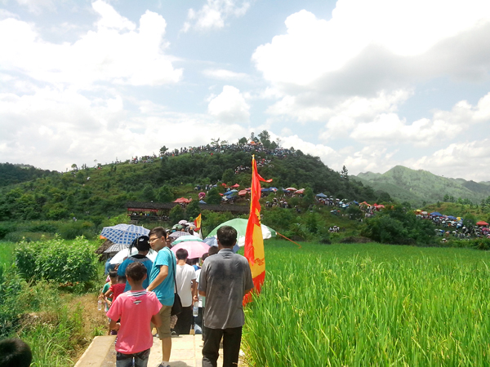
图1.卯坡景象
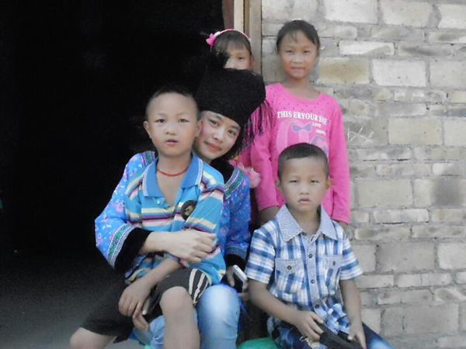
图2. 我穿水服
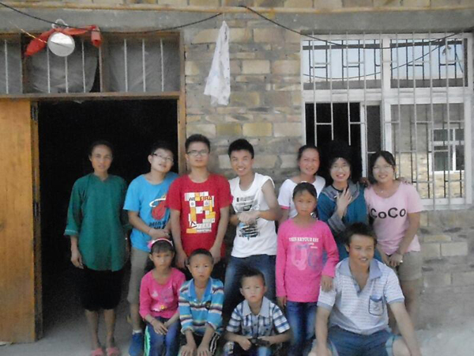
图3.全家合影
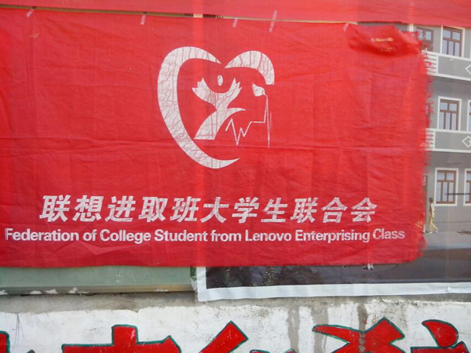
图4.联想会旗
（注：学校关工网站刊发时间：2013年9月23日。）

